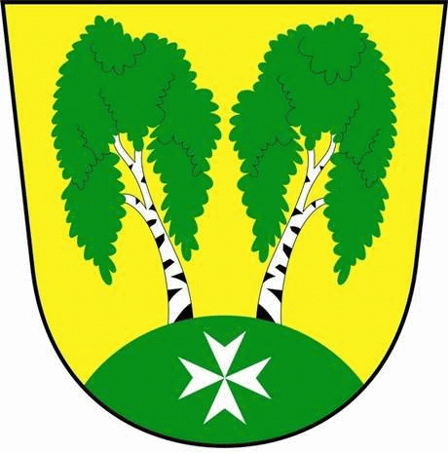
MČ Praha - Březiněves

U Parku 140/3, 182 00 Praha 8

Program zasedání Zastupitelstva MČ Praha – Březiněves
Číslo : 3
Datum : 07.01.2015

S V O L Á V Á M

zasedání Zastupitelstva MČ Praha – Březiněves

na den 07.01.2015
od 17:30 hod. do kanceláře starosty.

Navržený program: 1) Kontrola zápisu č. 2.
2) Úpravy rozpočtu 12/2014
3) Různé

Ing. Jiří Haramul
starosta MČ Praha – Březiněves

